

ESCUELA POLITÉCNICA NACIONAL

FACULTAD DE INGENIERÍA DE SISTEMAS

CARRERA DE INGENIERIA EN SISTEMAS INFORMÁTICOS Y DE COMPUTACIÓN

**PERIODO ACADÉMICO:** 2020A

**MATERIA:**

APLICACIONES WEB

**TEMA:** PRUEBA – 1 BIMESTRE

**FECHA:** /07/2020

**INTEGRANTES:** Tipantiza Kevin

Quito - Ecuador

**INICIO**

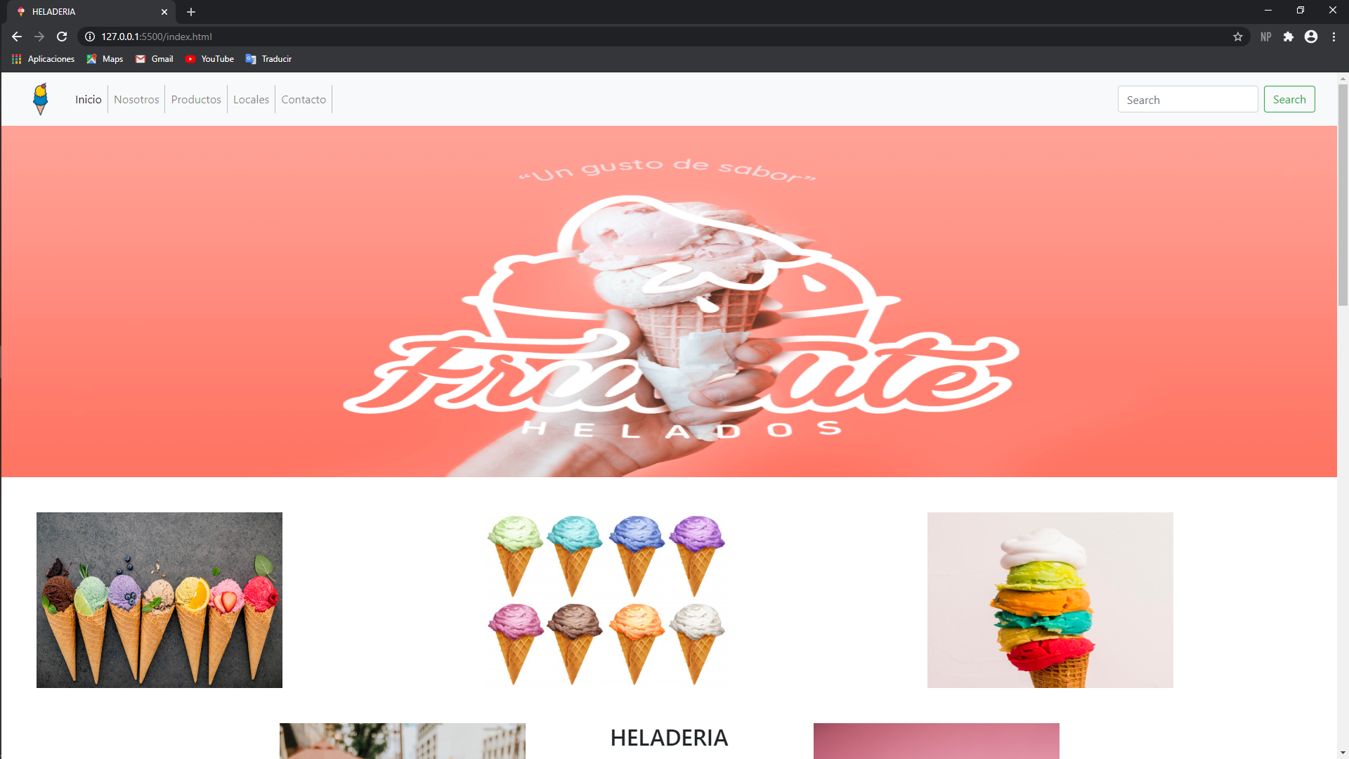

**Nota:** El carousel fue implementado con la librería “Slich” del siguiente enlace <https://kenwheeler.github.io/slick/>

Se utilizó el siguiente

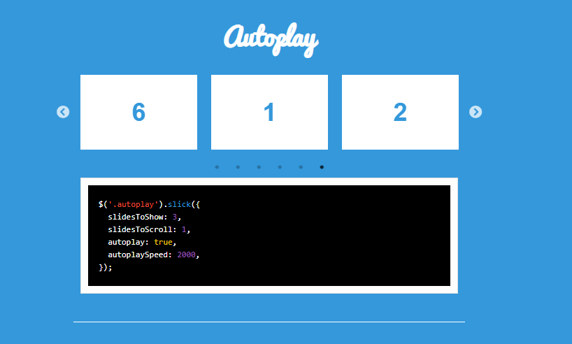

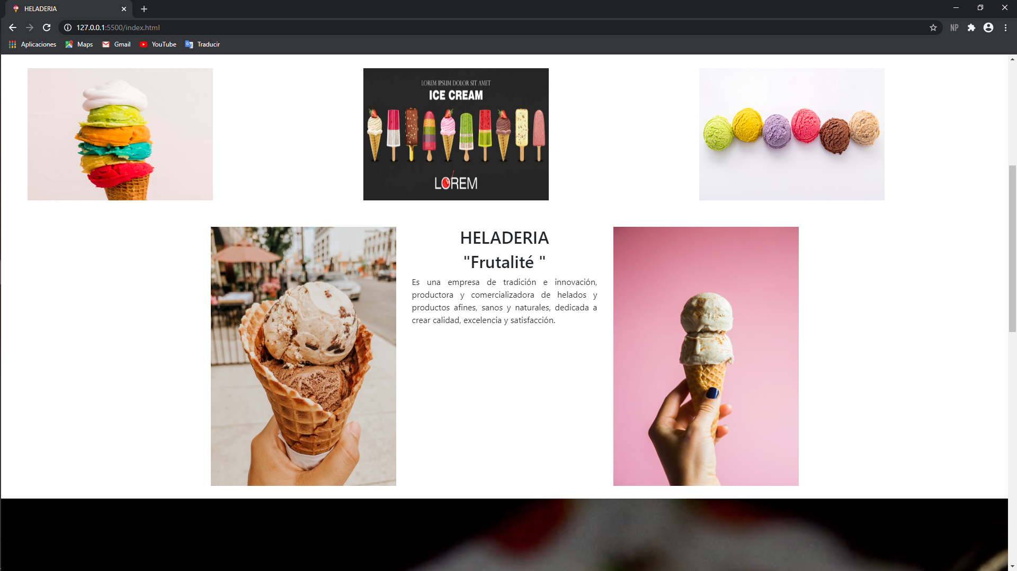

Video adjuntado en el archivo ZIP

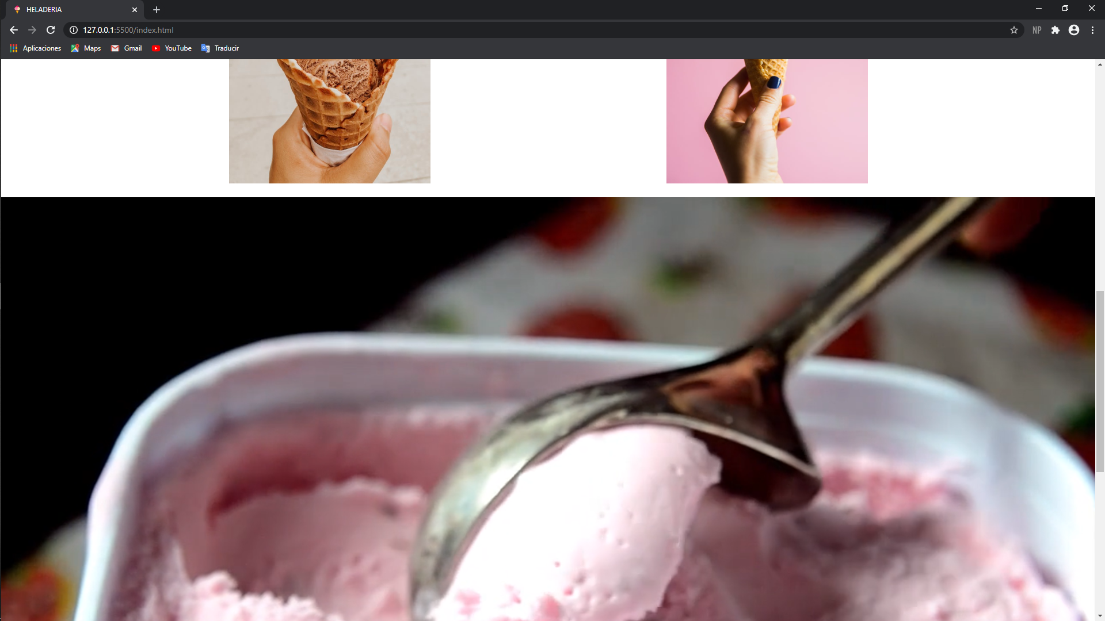

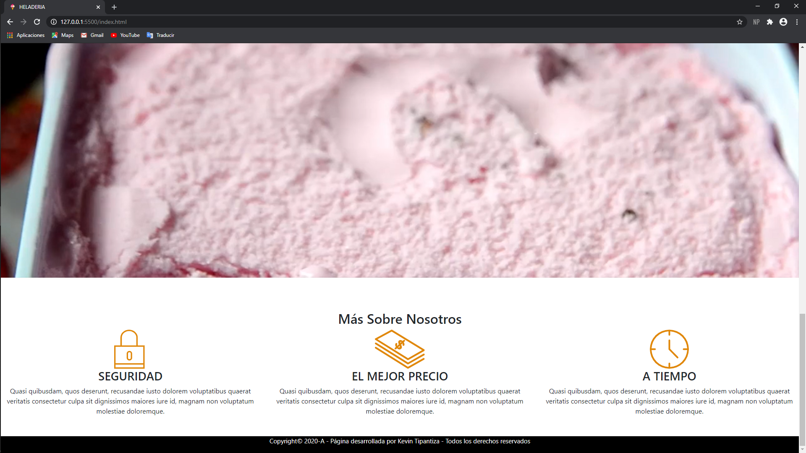

**NOSOSTROS**

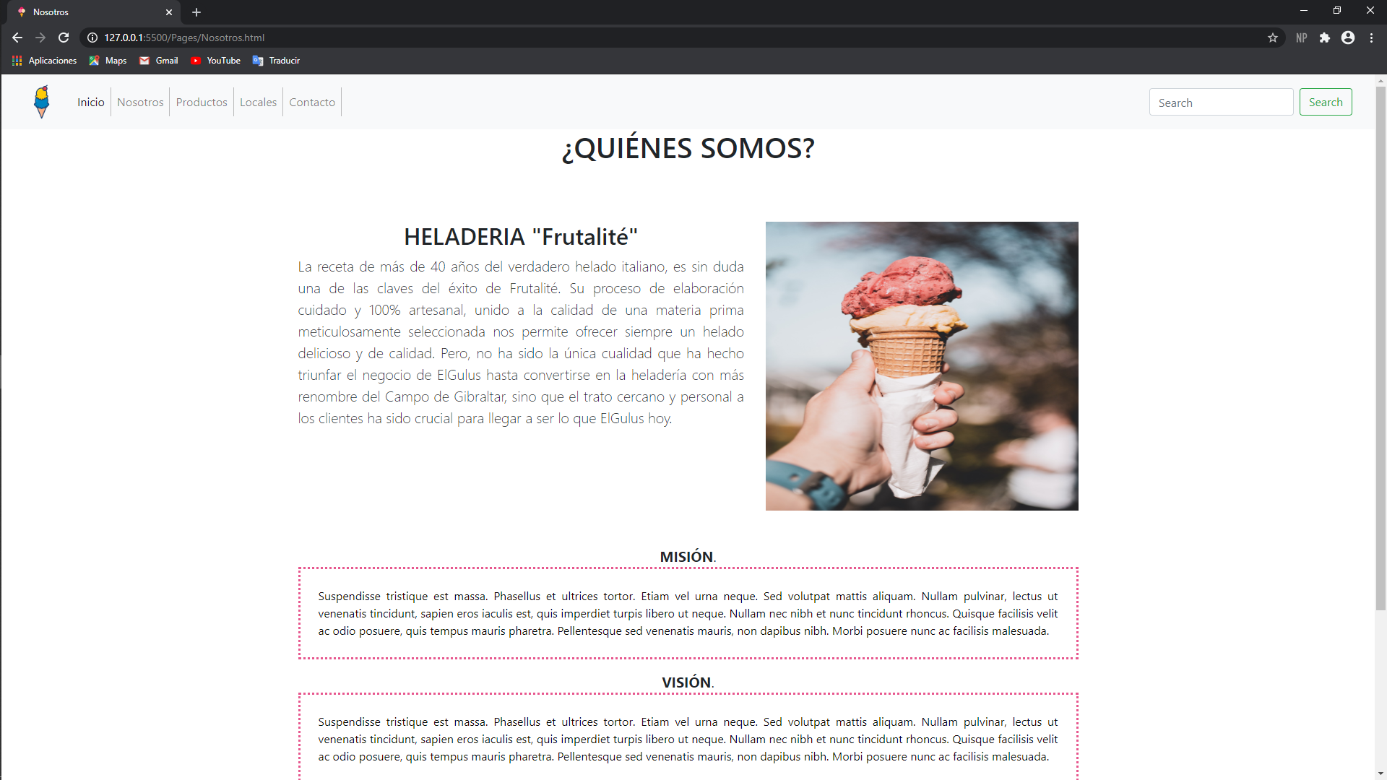

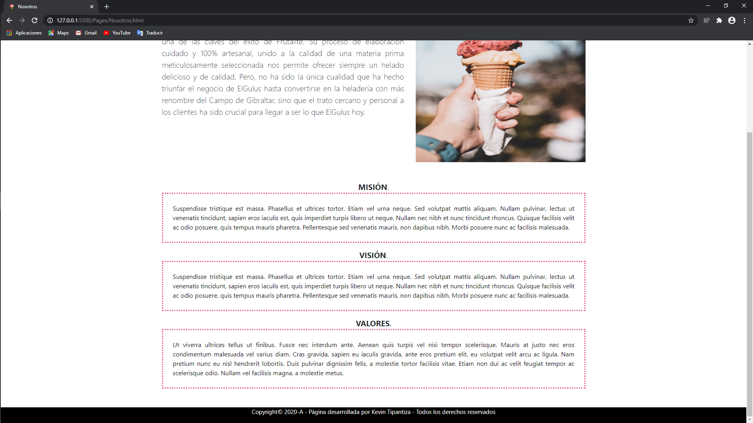

**PRODUCTOS**

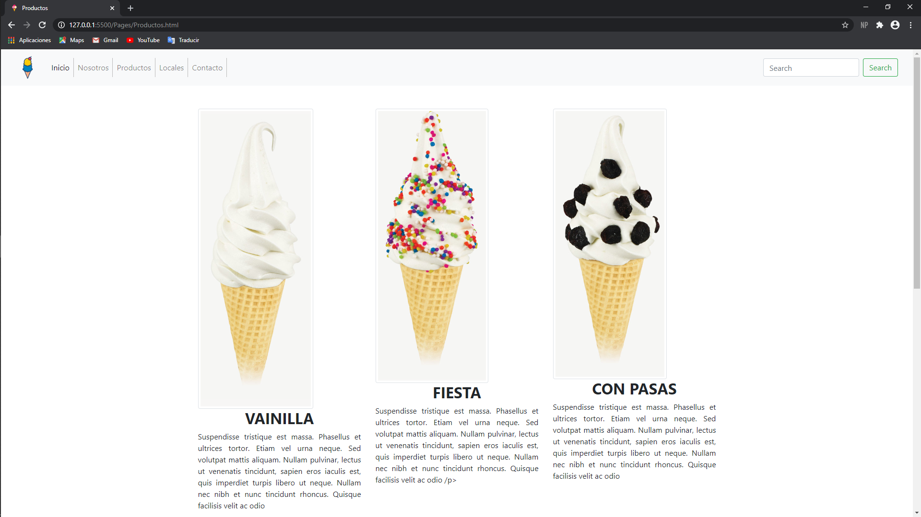

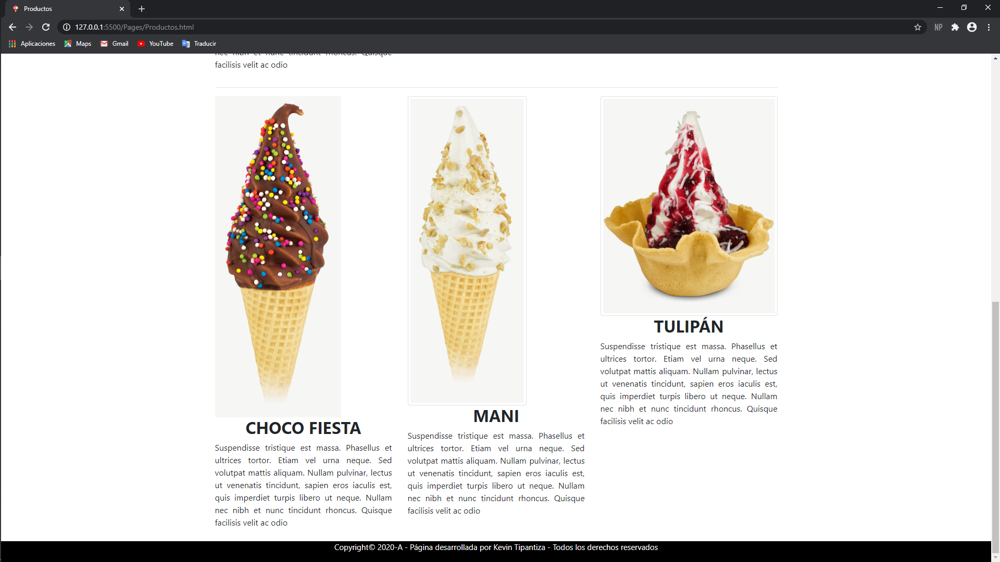

**LOCALES**

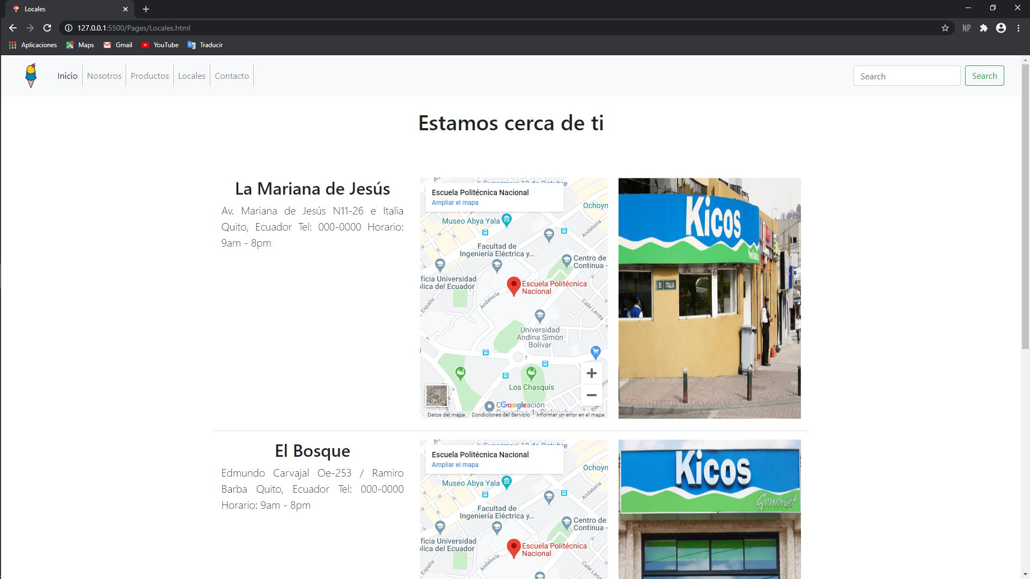

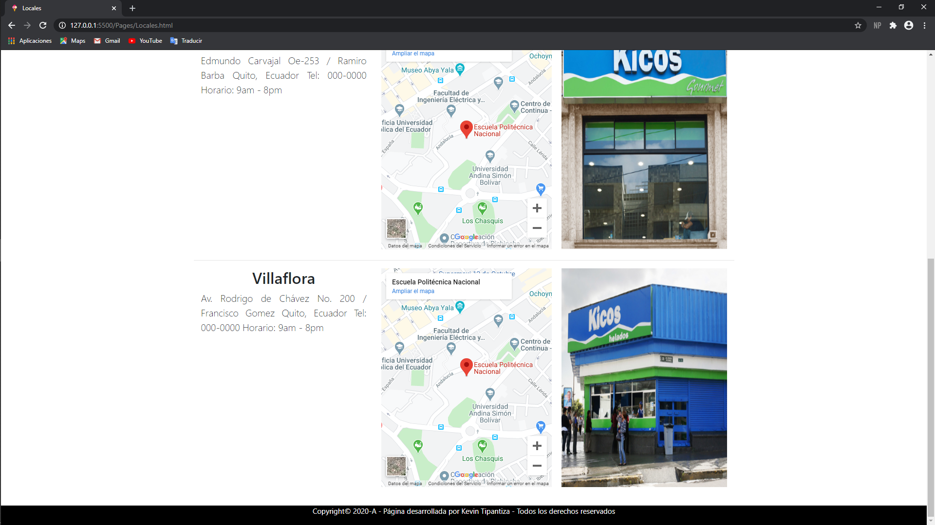

**CONTACTO**

* **Ubicación**

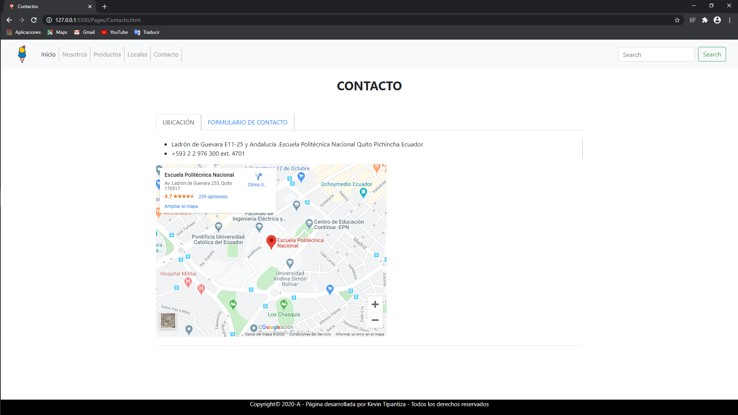

* **Formulario de Contacto**

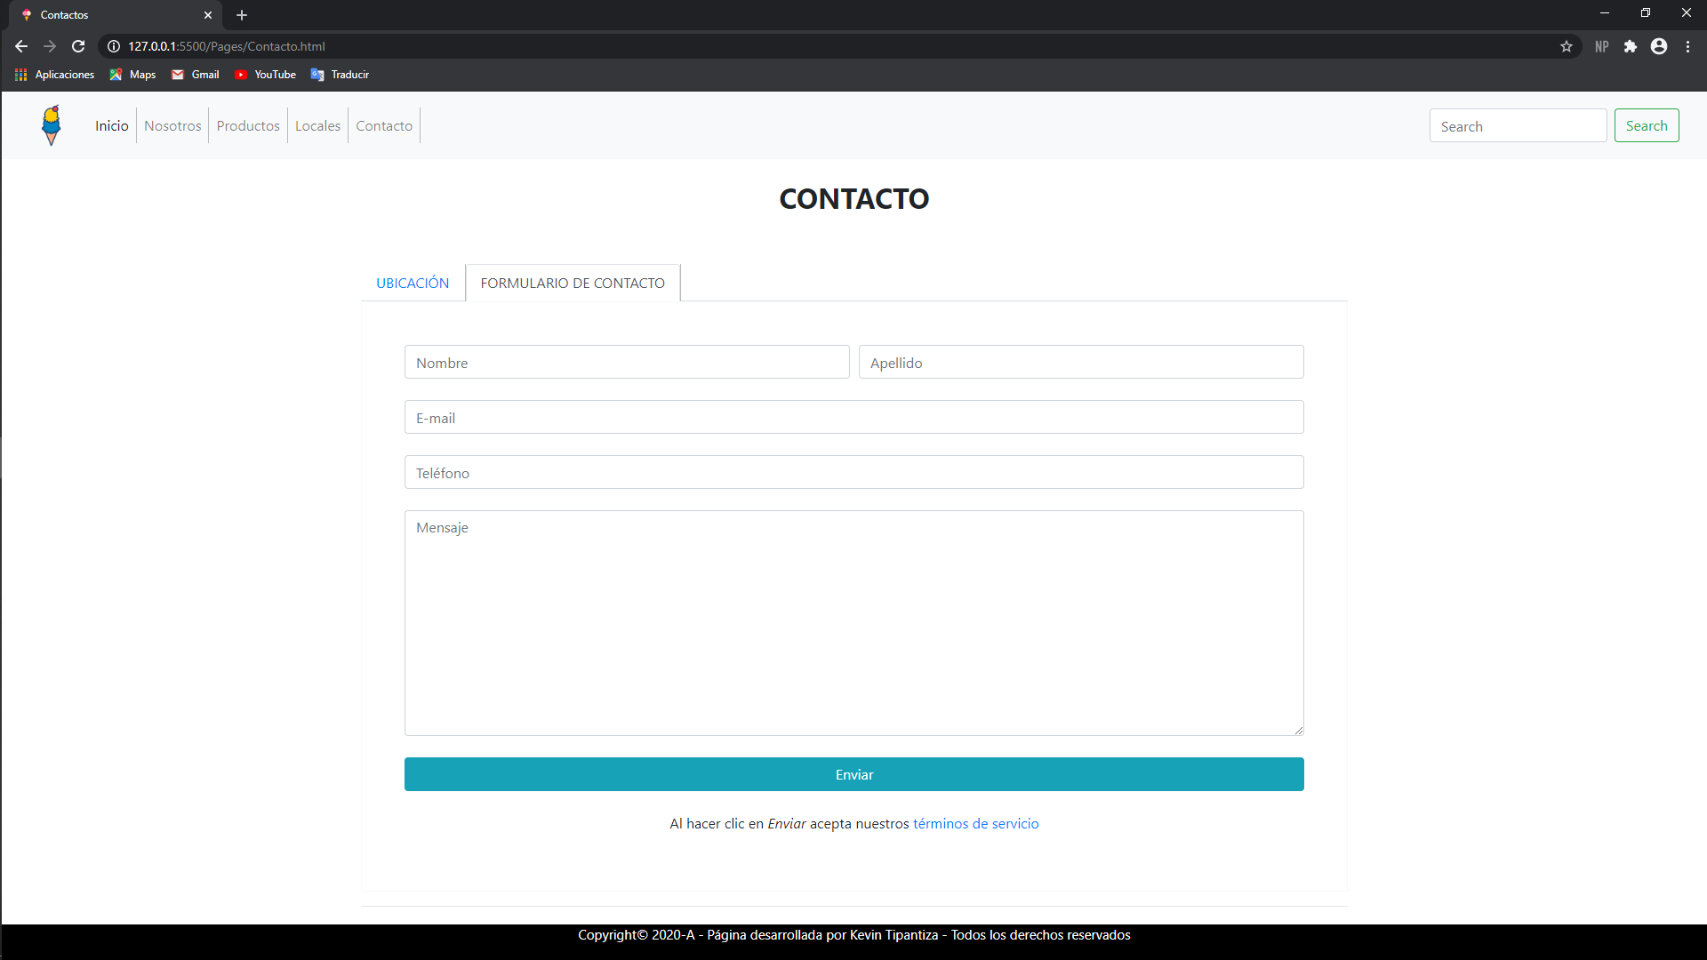

**RESPONSIVE**

